Jérôme Blanchet-Gravel
Essayiste et Doctorant en philosophie politique, Université d’Ottawa

(2017)

“Le multiculturalisme
comme rénovation totale
de l’Occident.
Ou l’héritage de René Guénon,
1886-1951.”

Un document produit en version numérique par Jean-Marie Tremblay, bénévole,
Professeur associé, Université du Québec à Chicoutimi
Page web. Courriel: jean-marie_tremblay@uqac.ca
Site web pédagogique : http://jmt-sociologue.uqac.ca/

Dans le cadre de: "Les classiques des sciences sociales"
Une bibliothèque numérique fondée et dirigée par Jean-Marie Tremblay,
professeur de sociologie au Cégep de Chicoutimi
Site web: http://classiques.uqac.ca/

Une collection développée en collaboration avec la Bibliothèque
Paul-Émile-Boulet de l'Université du Québec à Chicoutimi
Site web: http://bibliotheque.uqac.ca/

Politique d'utilisation
de la bibliothèque des Classiques

Toute reproduction et rediffusion de nos fichiers est interdite, même avec la mention de leur provenance, sans l’autorisation formelle, écrite, du fondateur des Classiques des sciences sociales, Jean-Marie Tremblay, sociologue.

Les fichiers des Classiques des sciences sociales ne peuvent sans autorisation formelle:

- être hébergés (en fichier ou page web, en totalité ou en partie) sur un serveur autre que celui des Classiques.
- servir de base de travail à un autre fichier modifié ensuite par tout autre moyen (couleur, police, mise en page, extraits, support, etc...),

Les fichiers (.html, .doc, .pdf, .rtf, .jpg, .gif) disponibles sur le site Les Classiques des sciences sociales sont la propriété des Classiques des sciences sociales, un organisme à but non lucratif composé exclusivement de bénévoles.

Ils sont disponibles pour une utilisation intellectuelle et personnelle et, en aucun cas, commerciale. Toute utilisation à des fins commerciales des fichiers sur ce site est strictement interdite et toute rediffusion est également strictement interdite.

L'accès à notre travail est libre et gratuit à tous les utilisateurs. C'est notre mission.

Jean-Marie Tremblay, sociologue
Fondateur et Président-directeur général,
LES CLASSIQUES DES SCIENCES SOCIALES.
Cette édition électronique a été réalisée par Jean-Marie Tremblay, sociologue, bénévole, professeur associé, Université du Québec à Chicoutimi, à partir de :

Jérôme BLANCHET-GRAVEL

“Le multiculturalisme comme rénovation totale de l’Occident. Ou l’héritage de René Guénon, 1886-1951.”

In LE DEVOIR, Montréal, édition du samedi, 19 mars 2017, page B6 — Le Devoir de philo.

L’auteur nous a accordé conjointement avec son éditeur, Les Éditions Page deux, le 18 mars 2017 l’autorisation de diffuser en accès libre à tous cet article dans Les Classiques des sciences sociales.

Courriels : Jérôme Blanchet-Gravel : jerome.bg@live.fr

Polices de caractères utilisée :

Pour le texte: Times New Roman, 14 points.
Pour les notes de bas de page : Times New Roman, 12 points.

Édition électronique réalisée avec le traitement de textes Microsoft Word 2008 pour Macintosh.

Mise en page sur papier format : LETTRE US, 8.5’’ x 11’’.

Édition numérique réalisée le 5 avril 2017 à Chicoutimi, Ville de Saguenay, Québec.

Jérôme Blanchet-Gravel
Essayiste et Doctorant en philosophie politique, Université d’Ottawa

“Le multiculturalisme
comme rénovation totale de l’Occident.”
Ou l’héritage de René Guénon, 1886-1951.

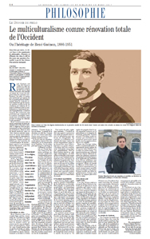

In LE DEVOIR, Montréal, édition du samedi, 19 mars 2017, page B6 — Le Devoir de philo.

Jérôme Blanchet-Gravel
Essayiste et Doctorant en philosophie politique, Université d’Ottawa

“Le multiculturalisme
comme rénovation totale de l’Occident.”
Ou l’héritage de René Guénon, 1886-1951.

In LE DEVOIR, Montréal, édition du samedi, 19 mars 2017, page B6 — Le Devoir de philo.

Jérôme Blanchet-Gravel - Essayiste et candidat au doctorat en philosophie politique à l’Université d’Ottawa. À l’automne dernier, il a fait paraître le collectif franco-québécois «L’islamophobie» sous sa direction (éditions Dialogue Nord-Sud). | Le Devoir de philo

Deux fois par mois, Le Devoir lance à des passionnés de philosophie, d’histoire et d’histoire des idées le défi de décrypter une question d’actualité à partir des thèses d’un penseur marquant.

René Guénon est l’une des figures intellectuelles de la première moitié du XXe siècle dont l’œuvre est restée très actuelle en raison du retour du religieux dans les sociétés occidentales. En effet, il s’avère plus pertinent que jamais de lire ce grand penseur traditionaliste dans le contexte actuel caractérisé par la rencontre parfois conflictuelle de croyances, de cultures, de valeurs et d’idéaux dont la mondialisation a rapidement permis l’éparpillement. Comment trouver des solutions aux problèmes qui surgissent de la tension constante entre modernité et tradition sans prendre le temps de réfléchir à cette question ?
René Guénon nous aide à mieux comprendre la vision dominante de la diversité culturelle et religieuse dont nos gouvernements se font activement les promoteurs. Dans La crise du monde moderne, paru en 1946, l’auteur anticipe largement le multiculturalisme comme projet de « rénovation totale » de l’Occident. Car non seulement l’époque actuelle se définit par une tentative de « réenchantement du monde », dont a parlé le sociologue Michel Maffesoli, mais elle demeure également celle d’un important foisonnement identitaire dans lequel Guénon aurait vu une importance source de ressourcement.

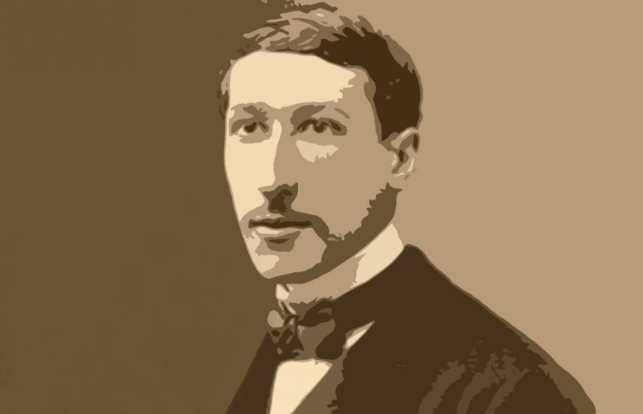
Illustration: Olivier Zuida René Guénon est l’une des figures intellectuelles de la première moitié du XXe siècle dont l’œuvre est restée très actuelle en raison du retour du religieux dans les sociétés occidentales.

Ainsi, à la différence de Mathieu Bock-Côté, qui insiste particulièrement sur le rôle de la gauche dans la mise sur pied de ce projet, nous pensons que le multiculturalisme puise largement — mais de manière quasi inconsciente — dans un vaste répertoire intellectuel de type réactionnaire. Par le fait même, nous suggérons que cette idéologie va aussi à l’encontre d’un certain libéralisme politique que Charles Taylor et Will Kymlicka considèrent pourtant comme le socle du vivre-ensemble. Selon nous, le multiculturalisme n’est ni particulièrement de gauche ni particulièrement libéral : il réhabilite surtout le vieux fantasme romantique d’une régénération spirituelle de l’Occident.

L’Occident en crise

René Guénon part d’un constat bien précis : représenté par l’Occident, le monde moderne vit une crise. Une crise à l’ampleur inégalée, dont le monde entier ne pourra sortir que profondément métamorphosé. Selon lui, « une transformation plus ou moins profonde est imminente » et « un changement d’orientation devra inévitablement se produire à brève échéance ». D’entrée de jeu, le ton est donné. La gravité de la situation est telle que Guénon se sert de visions apocalyptiques pour annoncer cette grande transition à venir.
La fin de cette ère chaotique et décadente devrait finir par déboucher sur la restauration de la Tradition. Car le crime principal auquel a participé la civilisation occidentale est d’avoir favorisé l’essor d’un domaine politique autonome, séparé des considérations surnaturelles. D’ailleurs, Guénon fait remonter l’origine de cette séparation mortifère entre le théologique et le politique deux siècles avant la Renaissance, au XIVe siècle, avec la fin du féodalisme et le « commencement de la désintégration de la chrétienté » en Europe. Si l’humanisme résume bel et bien l’esprit de la Renaissance en incarnant la fin du Moyen Âge, il associe l’héritage de ce courant philosophique au « laïcisme » et voit la Réforme protestante comme le prolongement naturel de cette profonde mutation de la pensée occidentale.
Le protestantisme aurait fortement contribué à l’essor de l’individualisme ainsi qu’à celui du rationalisme en « humanisant la religion ». De plus, il serait également parvenu à pervertir le catholicisme — le véritable garant de la Tradition en Europe — en l’obligeant à entrer en compétition avec lui. En bref, toute l’évolution de la pensée politique en Occident à partir du XIVe siècle participerait d’un imaginaire progressiste destiné à abattre les structures traditionnelles. Ultimement, René Guénon retrace l’histoire de tout un processus d’exclusion de la Tradition dans des sociétés européennes en voie de sécularisation.
Pour sortir de cette « agitation constante », l’Occident ne doit pas aspirer à préserver son mode de pensée destructeur en adéquation avec une forme de xénophobie. Au contraire, la civilisation occidentale doit lutter contre son propre impérialisme laïque et se réconcilier avec l’Autre. Parvenu à ce point critique, l’Occident doit être redynamisé : il faudrait encourager son « orientalisation ». Pour un René Guénon attaché au « dialogue interreligieux », la civilisation occidentale s’est coupée de tout ce qui l’unissait anciennement à ses consœurs en adoptant la modernité. Guénon en appelle donc directement au secours de la civilisation occidentale par l’Orient. Les peuples authentiques posséderaient les vertus régénératrices dont l’Occident aurait besoin pour reprendre contact avec un sentiment religieux indispensable à la conservation du monde.

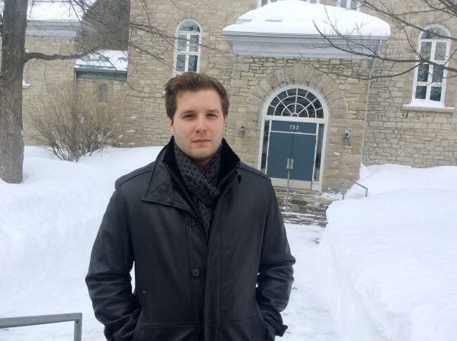
Photo: A-M Blanchet Jérôme Blanchet-Gravel est essayiste et candidat au doctorat en philosophie politique à l’Université d’Ottawa.

L’Occident matérialiste

René Guénon déplore également le caractère matérialiste de la civilisation occidentale. Bien entendu, ce constat est lié au précédent : en s’émancipant de la religion, l’Occident serait entré dans l’ère du « matérialisme » et, par le fait même, aurait rompu avec les sociétés traditionnelles dont l’organisation était pensée en fonction d’un ordre divin, indépendant de la volonté humaine. Pour cet auteur qui finira d’ailleurs par se convertir à l’islam vers la fin de sa vie en Égypte, c’est la rupture avec cette « exemplarité céleste » qu’a entamée le monde moderne en reléguant la religion au second plan.
En entrant progressivement dans une époque indifférente au domaine surnaturel et centrée sur l’avenir plutôt que sur le passé, la civilisation occidentale aurait abandonné tout ancrage symbolique qui lui aurait permis de se perpétuer à travers les âges. Autrement dit, au lieu de choisir la conservation, l’Occident aurait fait le choix de l’autodestruction à travers le mythe du progrès. Un mythe du progrès dont le socle reposerait toujours sur le rationalisme et la négation de l’autorité spirituelle. Guénon perçoit l’Occident moderne comme une civilisation en perpétuel mouvement ayant perdu tous les repères nécessaires à sa stabilité.
Dans une Europe industrielle et postrévolutionnaire, il apparaissait plutôt logique de se tourner vers l’Orient pour en faire un contre-canon. Les transformations que subissait l’Europe étaient tellement rapides que plusieurs penseurs ont proposé de freiner l’avance de la modernité par l’imitation d’un Orient mythique aux frontières géographiques indéterminées. Même un Joseph de Maistre (1753-1821) aux tendances suprémacistes se serait montré assez sensible envers un Orient resté jusque-là imperméable aux idées révolutionnaires. Comme quoi l’herbe est toujours plus verte chez le voisin.

L’Occident seul contre tous

L’un des thèmes majeurs auxquels René Guénon s’attarde particulièrement est la « scission » qu’il observe entre l’Orient et l’Occident, c’est-à-dire cette immense distance qui séparerait désormais la civilisation occidentale des autres civilisations. Véritable leitmotiv intellectuel, cette idée d’une singularité idéologique occidentale demeure toujours au centre de tout l’édifice guénonien empreint de nostalgie. Dans les faits, René Guénon n’est évidemment pas le premier penseur occidental à avoir observé les différences fondamentales qui séparent l’Occident des pays étrangers à la chrétienté européenne. Mais il est probablement l’un des tout premiers penseurs à avoir formulé aussi explicitement un projet de rapprochement entre ces deux grandes entités culturelles.
Pour entreprendre cette réconciliation, il faudrait principalement que l’Occident renoue avec la Tradition — une entreprise totalement irréalisable sans le transfert depuis l’Orient vers l’Occident d’un vaste ensemble de connaissances ancestrales. Guénon insistera beaucoup sur ce point : plus rien de véritablement traditionnel ne subsisterait en Occident. Le conservatisme en Occident ne consisterait finalement qu’en la conservation d’un progrès anticonservateur. Plus encore, le penseur déplore l’exportation de la modernité par les Occidentaux : la conversion de l’Autre aux grandes idées progressistes tendrait inéluctablement au perforage de ce grand réservoir de représentations mythiques indispensables au redressement de la civilisation occidentale.

Le projet de Guénon

Les constats formulés par Guénon dans La crise du monde moderne pointent donc tous vers une solution bien définie : celle de la revitalisation spirituelle de la civilisation occidentale par l’introduction de l’Orient sur son territoire. En ce sens, il existe une filiation intellectuelle très nette entre une pensée traditionaliste étonnamment xénophile et le multiculturalisme comme projet de rénovation totale de l’Occident.
Si l’Occident est en crise, c’est qu’il est une civilisation profondément rationaliste, matérialiste et individualiste. L’Occident serait devenu une civilisation isolée en même temps que conquérante, et ne ferait preuve d’aucune profondeur spirituelle depuis son entrée dans la modernité. Pour ressusciter, l’Occident devrait s’inspirer de l’Orient. Le Québec devrait abandonner définitivement toute forme de laïcité et la France devrait fonder une Sixième République en harmonie avec le communautarisme religieux. Car pour renaître de ses cendres, il faut d’abord mourir.

VOIR LES PUBLICATIONS de RENÉ GUÉNON dans Les Classiques des sciences sociales.

Voir les réactions à cet article publié dans Le Devoir du 18 mars 2017 sur le site web du journal.

Voir l’article de Félix Mathieu, “De la critique du multiculturalisme.” In Le Devoir, Montréal, édition du 1er avril 2017 — opinion.

Fin du texte

